МИНИСТЕРСТВО ОБРАЗОВАНИЯ И НАУКИ РОССИЙСКОЙ ФЕДЕРАЦИИ

**Федеральное государственное автономное образовательное учреждение**

**высшего образования**

**«Национальный исследовательский**

**Нижегородский государственный университет им. Н.И. Лобачевского»**

**(ННГУ)**

**Институт информационных технологий, математики и механики**

**Кафедра математического обеспечения и суперкомпьютерных технологий**

Направления подготовки: «Прикладная математика и информатика», «Фундаментальная информатика и информационные технологии»

Магистерские программы: «Системное программирование», «Компьютерная графика и моделирование живых и технических систем»

**Отчет по лабораторной работе**

**«Применение переноса обучения для решения задачи распознавания эмоций персонажей с помощью библиотеки MXNet»**

Выполнили:

студенты группы 381606м2

Сахаров Алексей

Шерстнева Анна

студенты группы 381603м4

Бастракова Ксения

Семичев Юрий

Нижний Новгород

2017

Оглавление

Цель работы 3

Задачи 3

Решаемая задача 4

Схемы конфигураций сетей 6

Тренировочные и тестовые данные 8

Показатели качества 8

Результаты экспериментов 9

Выводы 10

# Цель работы

Исследование возможности переноса обучения для решения задачи распознавания эмоций персонажей, используя библиотеку MXNet.

## Задачи

* Сформулировать исходную задачу близко к целевой – «распознавание эмоций персонажей».
* Найти натренированную модель для решения исходной задачи.
* Выполнить 4 типа экспериментов по переносу знаний.
* Собрать результаты экспериментов.

# Решаемая задача

В качестве тестовой задачи для обучения полностью связанной нейронной сети использовался набор данных FERGDB. Он представляет из себя набор из 55767 цветных изображений шести анимационных персонажей. Эти изображения являются покадровой нарезкой созданных в программе MAYAанимаций, изображающих одну из семи эмоций: гнев, отвращение, страх, радость, нейтральное выражение, печаль и удивление. Все изображения размечены именами персонажей и эмоциями, которые они выражают на том или ином изображении.

На основе данного набора размеченных изображений решалась задача распознавания эмоций персонажей, которые они на этих изображения выражают.

Ниже представлены примеры тренировочных и тестовых изображений. Порядок эмоций: злость – отвращение – страх – радость – нейтральное – грусть - удивление:



Рис.1 Персонаж Aia. Все эмоции



Рис.2 Персонаж Bonnie. Все эмоции



Рис.3 ПерсонажJules. Все эмоции



Рис.4 ПерсонажMalcolm. Все эмоции



Рис.5 ПерсонажMery. Все эмоции



Рис.6 ПерсонажRay. Все эмоции

 

А) Б)

 

В) Г)

 

Д) Е)



Ж)

Рис.7 ПерсонажAia. Максимальное различие изображений одной эмоции

а) – злость, б) - отвращение, в) – страх, г) – нейтральное, д) – радость, е) – грусть, ж) – удивление

# Схемы конфигураций сетей

В качестве исходной задачи была выбрана задача распознавания рукописных цифр по изображениям из набора данных MNIST, а в качестве объекта переноса знаний была выбрана сеть LeNet-5, решающая эту задачу.

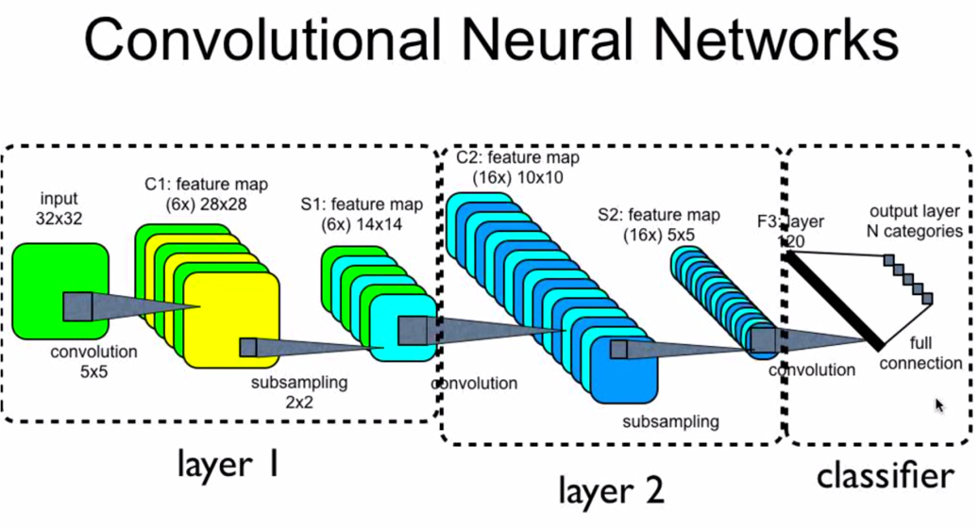

Рис.8. Сверточная сеть LeNet

Были использованы следующие методы переноса знаний:

1. Использование структуры нейронной сети LeNet-5 для решения задачи распознавания эмоций.

Нейронная сеть LeNet-5 полностью обучалась для решения задачи распознавания эмоций

1. Использование модели LeNet-5, построенной для решения исходной задачи, в качестве фиксированного метода извлечения признаков при построении модели, решающей задачу распознавания эмоций.

Для решения задачи распознавания эмоций использовалась видоизменённая структурасети LeNet-5. Структура свёрточных слоёв осталась прежней, но единственный полносвязный слой из 120 нейронов сети LeNet был заменён на 3 полносвязных слоя конфигурации 1000-500-200.

Conv. Layer 1

Conv. Layer 2

Conv. Layer 3

FC Layer 1

FC Layer 2

FC Layer 3

FC Layer 3

FC Layer 2

FC Layer 1

Conv. Layer 3

Conv. Layer 2

Conv. Layer 1

Output layer A

Output layer B

**Fixed start weight**

**Random start weight**

**Task A**

**Task B**

Рис.9. Схема использования модели, построенной для решения исходной «Задачи А», в качестве фиксированного метода извлечения признаков при построении модели, решающей «Задачу В»

1. Тонкая настройка параметров модели LeNet-5, построенной для решения задачи распознавания рукописных цифр.

Использовалась структура сети описанная в предыдущем эксперименте, но веса длясвёрточных слоёв переносились с модели LeNet-5, обученной на решение задачи распознавания цифр. Далее происходило дообучение всех весов сети.

Conv. Layer 1

Conv. Layer 2

Conv. Layer 3

FC Layer 1

FC Layer 2

FC Layer 3

FC Layer 3

FC Layer 2

FC Layer 1

Conv. Layer 3

Conv. Layer 2

Conv. Layer 1

Output layer A

Output layer B

**Fixed start weight**

**Random start weight**

**Learning weight**

**Task A**

**Task B**

Рис.10. Схема тонкой настройки параметров модели, построенной для решения исходной «Задачи А», с целью решения целевой «Задачи В»

# Тренировочные и тестовые данные

В качестве тренировочного набора данных используем 80% от всего набора изображений с эмоциями 6 персонажей. В качестве тестового набора – 20% всех изображений (оставшиеся). Такое разделение выбрано потому, что разнообразие входных данных невелико – лица персонажей смоделированы с помощью 3-D инструмента, многие изображения набора данных отличаются друг от друга незначительно.

# Показатели качества

В качестве метрики точности решения используем отношение угаданных эмоций ко всем в тестовой выборке, т.е :

# Результаты экспериментов

Результаты экспериментов представлены ниже в Таблице 1

|  |  |  |
| --- | --- | --- |
| **Номер эксперимента** | **Точность тестирования** | **Среднее время тестирования**  **(сек)** |
| 1 | 0,132 | 190,16 |
| 2 | 0,157 | 461,37 |
| 3 | 0,715 | 477,38 |

Таблица 1. Результаты экспериментов

# Выводы

По Таблице 1 видно, что успешным был только третий эксперимент – когда использовалась структура свёрточных слоёв сети LeNet-5, а структура полносвязных слоёв была изменена под решение целевой задачи. Плохой результат в первых двух экспериментах можно объяснить тем, что 120 нейронов в последнем полносвязном слое сети не хватает для того, чтобы извлечь ключевые признаки из результата свёрток, так как решаемая задача сложнее, чем задача распознавания рукописных цифр. Плохой результат в 4 эксперименте можно объяснить тем, что при решении задачи распознавания рукописных цифр свёрточные слои выделили признаки отличные от тех, которые они выделили бы для решения задачи распознавания эмоций. Таким образом, во время решения задачи распознавания эмоций с перенесёнными начальными весами на свёрточных слоях, функция ошибки могла попасть в окрестность локального минимумуа, далёкого от глобального, и дообучение не выводит сеть из этой окрестности.